АЛПСКО СКИЈАЊЕ
ПРАВИЛА И ПРОПОЗИЦИЈЕ

2019.

- ЗВАНИЧНА ТАКМИЧЕЊА

Алпско скијање треба да буде доступно свим особама са посебним потребама вез обзира на њихове могућности. У складу са тим, званична такмичења за особе са посебним потребама у алпском скијању су:

- Ходање на скијама (10 метара)
- Спуст право низ благу падину
- Вијугање низ благу падину
- Супервелеслалом за почетнике
- Велеслалом за почетнике
- Слалом за почетнике
- Супервелеслалом за напредне
- Велеслалом за напрене
- Слалом за напредне
- Супервелеслалом за искусне скијаше
- Велеслалом за искусне скијаше
- Слалом за искусне скијаше

- СКИЈАЛИШТЕ
- Дужина, ширина и тежина стаза за скијање треба бити у складу са могућностима скијаша. Све површине на којима се реализују тренинзи и такмичења морају бити безбједне.
- Кад год је то могуће, треба обезбиједити ски лифтове за превоз спортиста за вријеме тренинга и такмичења.
- Циљна равнина треба да обезбиједи довољно простора за безбиједно заустављање такмичара на крају трке. Кад год је то могуће, простор резервисан за такмичење, треба оградом одвојити од простора резервисаног за гледаоце и остале садржаје.
- Зона за загријавање такмичара треба да буде лако доступна како са стазе, тако и са простора предвиђеног за смјштај такмичара и тренера. Кад год је то могуће, треба обезбиједити довољно велик (заштићен) простор гдје се могу смјестити такмичари у случају појаве временских неприлика. Регистрација такмичара, екипа и волонтера треба да се одржи у затвореном објекту скијалишта. Церемонија свечане додјеле медаља се одржава на отвореном, осим у случају изузетно неповољних временских услова.

ИЗГЛЕД ЗАВРШНОГ ДИЈЕЛА СКИЈАЛИШТА

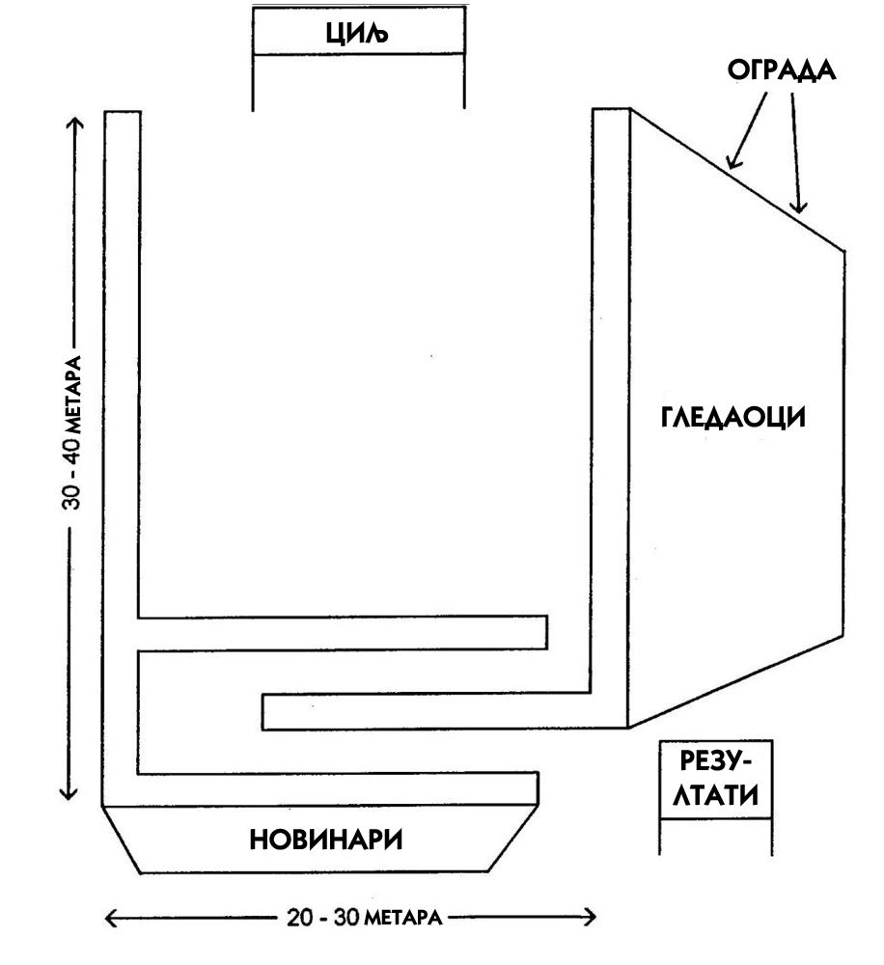

- Простор скијалишта намијењен за смјештај такмичара, волонтера, тренера и осталог особља, треба да буде довољно простран да омогући несметано кретање наведених лица и несметано одвијање самог такмичења. Обавезно је обезбиједити простор за прилаз кола хитне помоћи и медицинског особља.

  - ПРАТЕЋИ ОБЈЕКТИ
а) просторија за скијашку опрему
б) просторија за припрему скија
в) просторија за осталу спортску опрему
г) ски рентал
д) просторија за састанак тренера
ђ) помоћни објекти за:
1. састанак судија
2. мјерење времена и обраду података
3. стартна кућица

- ОПРЕМА

- Кориштење скијашке кациге је обавезно са све учеснике тренинга и такмичења у алпском скијању.

- Скије:
- почетници и осредњи скијаши користе скије дугачке минимално 100 центиметара;
- такмичари могу да користе скије краће од 130 центиметара ако је то неопходно због тјелесних недостатака и и природе самог такмичења;
- судијско вијеће такмичења задржава право да омогуће кориштење краћих скија од прописане дужине, уколико за то постоје оправдани разлози..
- Скијалиште треба да обезбиједи све неопходне предуслове да се такмичење одржи и у вријеме лоших временских прилика. Потребно је обезбиједити алате и машине за адекватну припрему стазе за такмичење: снијежни топови, машина за уређење стазе (ратрак), лопате, течност за учвршћивање стазе итд.
- За формирање слалом стазе за такмичење, користе се капије са једним штапом. Само прва и посљедња капија се састоји од два штапа. У тркама велеслалома и супервелеслалома, два пара штапова међусобно повезаних платном у горњем дијелу штапа, чине једну капију. За трке велеслалома, удаљеност између унутрашњег (заокретног) и спољашњег штапа капије се креће од 4 до 8 метара. У тркама супервелеслалома та удаљеност не може бити краћа од 8 метара. Прва капија, или први пар капија од линије старта, увијек је црвене боје.

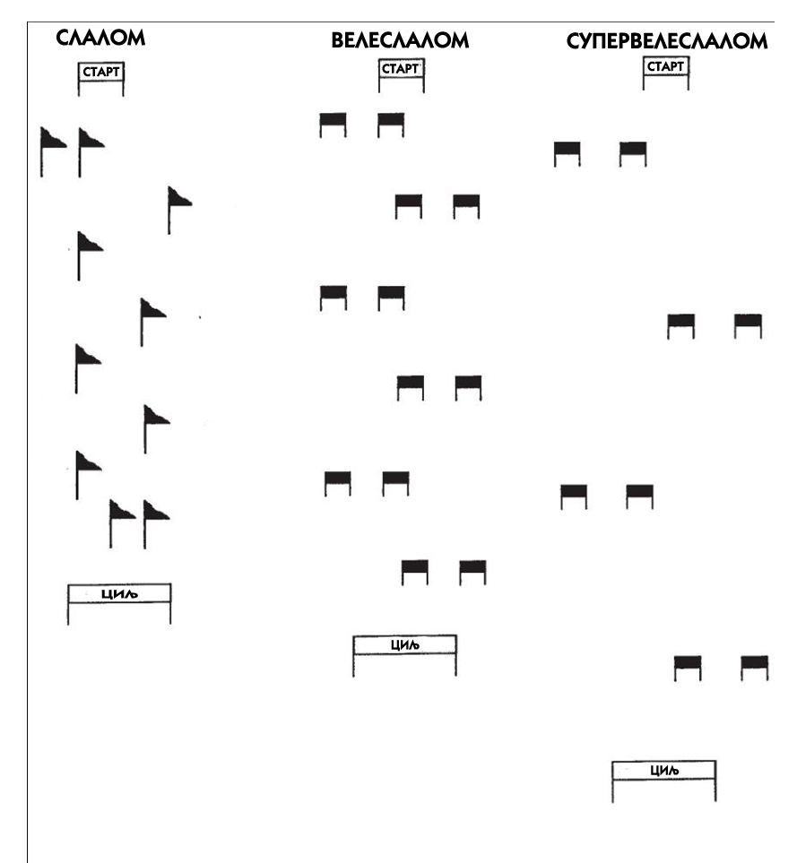

- Пожељно је да се за постављање капија користи сврдло (моторно или ручно) или пајсер.
- Неопходно је адекватно осигурати простор за старт и завршницу трке и такмичарима обезбиједити довољно простора за несметано учешће на такмичењу. Пожељно је кориштење сигурносне ограде.
- Из безбједоносних разлога, кад год је то могуће, скијашку стазу треба сигурносном оградом одвојити од остатка скијалишта. Додатне ограде попут ограде од снијега или ограде од заштитних струњача и сл. су у надлежности скијашког центра у којем се такмичење одржава.
- На старту и циљу стазе треба користити натписе „СТАРТ“ и „ЦИЉ“.
- Кад год је то могуће, треба користити електронско мјерење времена и обраду података. У супротном, вријеме се мјери ручно. Дуж стазе, потребно је обезбиједити судије које мјере вријеме везано за правило „Једне минуте“.

- Потребно је обезбиједити разглас за вријеме такмичења путем којег ће се:
- најавити такмичари који треба да наступе;
- објавити вријеме и тренутни пласман такмичара након завршетка наступа;
- коментарисати ток трке и такмичења;
- објавити коначни резултати такмичења и
- реализовати церемонија свечане додјеле медаља.

- За такмичења је потребно обезбиједити три информационе табле:
  - На старту трке: треба да садржи име и презиме такмичара, број такмичара и стартни број и остале важне податке;
  - Табла са резултатима: треба да се налази изван циљне равнине, а треба да садржи: име и презиме такмичара, пласман, број такмичара и стартни број.
  - Информациона табла о такмичењу: треба да се налази у близини скијашке стазе, простора за свечану додјелу медаља, тј. у близини актуелних дешавања. Треба да саджи уопштене податке о самом такмичењу.

- Мјесто одржавања такмичења треба да буде лако доступно за сваку врсту интервенције, а нарочито медицинске. Потребно је обезбиједити несметан прилаз механизацији и људству за интервенције на стази и вертикалном транспорту. У случају ангажовања медицинских волонтера за потребе трке, остало особље, радници скијалишта и све службе морају бити упознати са свим релевантним информацијама о самом такмичењу како би било могуће добро координисати рад са главном медицинском службом. У већини случајева, овај дио организације и одговорности је у надлежности скијашког центра у којем се такмичење реализује.
- За потребе поправке и сервисирања скијашке опреме, потребно је ангажовати лиценцирано стручно лице.
- Систем комуникације на даљину (радио везом) потребно је обезбиједити за координатора такмичења, координатора волонтера и медицинску службу. Ако за то постоје услови и остали учесаници такмичења могу пити повезани у овај систем.
- Потребно је идентификовати учеснике у реализацији такмичења на отвореном како би им се (уколико то могућности дозвољавају) обезбиједила додатна заштита од лоших временских услова (кабанице, рукавице, заштитне наочаре).

- ОСОБЉЕ

а) Судијско вијеће:
- судија;
- шеф трке;
- шеф стазе;
- судија на старту;
- судија на циљу и
- асистент судија.

б) Службеници такмичења (нису чланови судијског вијећа):
- шеф судија на стази;
- шеф мјерења времена и обраде података;
- секретар трке;
- шеф медицинског особља;
- шеф службе информисања;
- шеф скијашке опреме;
- постављач стазе и
- асистент постављача стазе.

в) Волонтери:
- судије на стази;
- предвозачи
- надзорник такмичења;
- особље за одржавање стазе;
- мјериоци времена и обраде података;
- медицинска патрола и служба спасавања;
- скијашка патрола;
- возачи
- асистент судија на старту и циљу и
- спикер.

- ПРАВИЛА ТАКМИЧЕЊА:

- Општа правила:
1. Такмичари чији ниво стечених знања из алпског скијања није довољан да учествују у тркама слалома, велеслалома и супервелеслалома, такмиче се у дисциплинама:
- Ходање на скијама (10 метара)
- Спуст низ благу падину
- Вијугање низ благу падину

2. Дивизионирање:
- Приликом пријављивања такмичара за такмичење, тренер је одговоран да пријави такмичара у ону дивизију којој припада по рјешењу комисије надлежног центра за социјални рад.
- I дивизија - лака ментална заосталост;
- II дивизија – умјерена ментална заосталост;
- III дивизија - тешка ментална заосталост.

- Кад год за то постоје услови, пожељно је прије самог такмичења организовати прелиминарна такмичења на основу којих ће се извршити дивизионирање у складу са оствареним резултатима. У случају дивизионирања на овај начин, дивизије се формирају према способностима и броју пријављених такмичара а не по рјешењу надлежног центра за социјални рад.
- Скијаши почетници возе прелиминарне вожње у дисциплинама у којима су пријављени за такмичење.
- Напредни и искусни скијаши возе двије вожње у прилагођеном велеслалому, а
најбоље вријеме се узима као референца за одређивање којој групи и дивизији припадају.
- Организатор такмичења може унапријед одредити норме за одређене дивизије и групе.
- Приликом такмичења, такмичар са најбољим временом у прелиминарном такмичењу
стартује први, а такмичар са најлошијим временом стартује посљедњи у својој дивизији-
групи.

3. Постављање стазе:
- У дисциплинама такмичења: ходање на скијама (10 метара) и спуштање низ благу падину могуће је поставити капије које су исте боје. У дисциплини вијугање низ благу падину, неопходно је наизмјенично поставити црвене и плаве капије.
- Подручје старта треба да буде равно и треба да омогући такмичару да стоји у опуштеном положају или стартном положају. Подручје старта треба да обезбиједи довољно простора за несметано одвијање такмичења и треба да буде онемогућен приступ публици и скијашима који не учествују у такмичењу.

- Правило једне минуте:
Уколико такмичар у току вожње промаши капију, на располагању има једну минуту да се врати на позицију на којој је начинио прекршај. Ако за то вријме не успије да правилно настави трку, биће дисквалификован. Такмичар такође након пада има на располагању једну минуту да устане и настави трку, у супротном биће дисквалификован из даљег такмичења. Такмичар за вријеме устајања након пада не смије да прими никакву врсту помоћи или асистенције јер ће у том случају бити дисквалификован. За поштовање правила једне минуте задужене су судије које се налазе распоређене дуж стазе. Мјерење времена је такође у надлежности ових судија као и евиденција мјеста на којем је такмичар дисквалификован (број капије).

- Команде за старт трке:
У свим дисциплинама алпског скијања за особе са посебним потребама, користе се сљедеће команде: „5,4,3,2,1... КРЕНИ“. Мјерење времена почиње оног тренутка када предњи дио панцерице скијаша пређе стартну линију. У случају електронског мјерења времена, систем ће бити аутоматски активиран притиском предњег дијела панцерице на стартну шипку.

- Линија капије у тркама велеслалома и супервелеслалома, капију чине два пара штапова међусобно повезана платном или неким другим чврстим материјалом. Линија капије је замишљена најкраћа линија која се протеже између унутрашњих штапова једне капије. У тркама слалома, линија капије је замишљена најкраћа линија између унутрашњег и спољашњег штапа капије.

- правилан пролазак кроз капију je онда када такмичар са оба врха скија и оба стопала прође преко линије капије. Ако такмичар током вожње остане без скије а да при том није направио прекршај (није прешао скијом са спољашње стране капије), правилан пролазак кроз капију је када такмичар прође са врхом скије и са оба стопала преко линије капије. Стартна и циљна линија су исте као и линија капије.
- у дисциплинама скијања у којима такмичар помјера штап капије из вертикалног положаја прије проласка оба врха скија и оба стопала, коректан пролаз је ако са оба врха скија и оба стопала пређе преко линије капије.

- ДИСЦИПЛИНЕ ТАКМИЧЕЊА

ХОДАЊЕ НА СКИЈАМА (10 МЕТАРА)

Дијаграм стазе
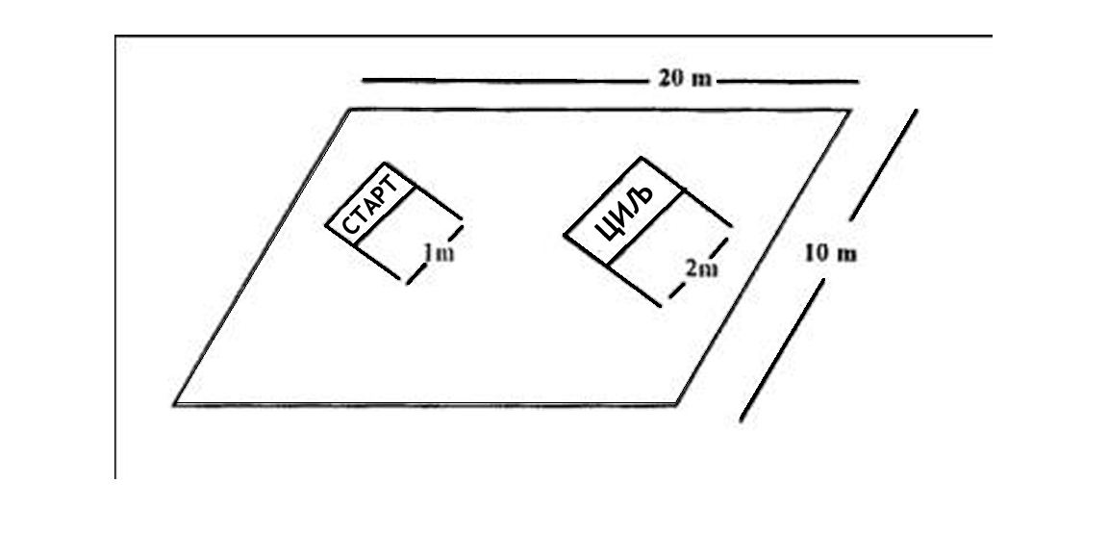
Постављање стазе:
а)Потребно је обезбиједити равну површину дужине 20 и ширине 10 метара на којој ће се реализовати такмичење.
б) Пожељно је да стаза буде у близини мјеста регистрације такмичара и средишта свих дешавања везаних за такмичење.
б) Старт се формира тако што се између два штапа на међусобној удаљености од једног метра оцрта линија на снијегу.
в) Десет метара од линије старта поставља се циљна линија које је означена на снијегу између два штапа на међусобној удаљености од два метра.

Такмичење:
а) Такмичари стоје на стартној позицији са предњом страном обе панцерице позициониране директно изнад стартне линије. Такмичари могу, а не морају имати скијашке штапове.
б) Након команди старта „5, 4, 3, 2, 1... КРЕНИ“ такмичар мора да напусти стартну позицију (пређе преко линије старта). Ако такмичар није у стању да самостално стартује, судија на старту може да помогне такмичару.
в) Мјерење времена почиње оног тренутка када такмичар са предњом панцерицом пређе линију старта.
г) Такмичар од старта до циља константно хода на скијама.
д) Мјерење времена се зауставља оног тренутка када такмичар са предњом панцерицом пређе преко линије циља.

СПУСТ ПРАВО НИЗ БЛАГУ ПАДИНУ

Дијаграм стазе
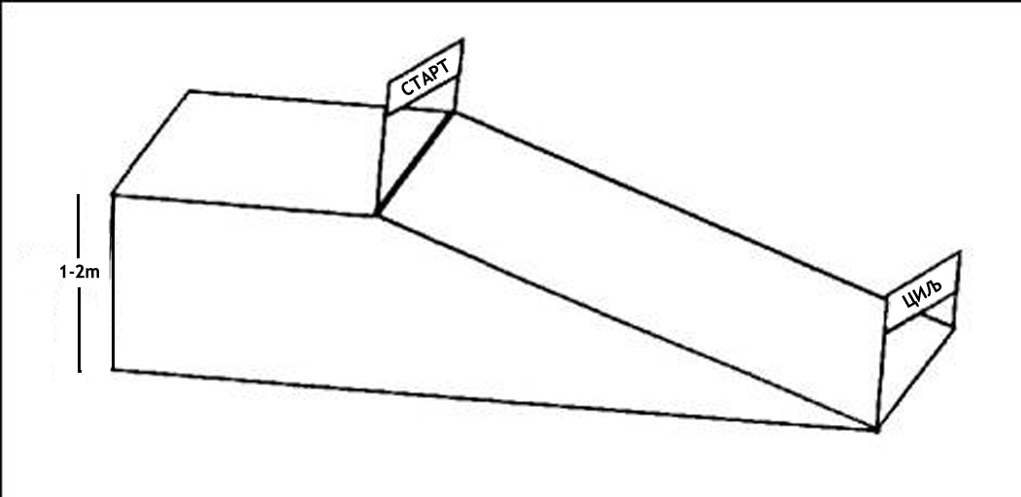

Постављање стазе:
а) Висинска разлика стазе треба да буде 1-2 метра
б) Дужина стазе треба да буде између 10 и 15 метара
в) Нагиб терена је константан дуж цијеле стазе, стим да је циљ на равном дијелу
г) Стартна позиција треба да буде на равном терену, а линија старта је на мјесту гдје равни дио прелази у падину
д) Старт се формира тако што се између два штапа на међусобној удаљености од једног метра оцрта линија на снијегу.
ђ) Циљ се поставља на равном дијелу са два штапа постављена на међусобној удаљености од 4 метра и линијом повученом између њих на снијегу. Кад год је то могуће, треба користити натпис „ЦИЉ“ постављен изнад циљне линије.

Такмичење:
а) Такмичари стоје на стартној позицији са предњом страном обе панцерице позициониране директно изнад стартне линије. Такмичари могу, а не морају имати скијашке штапове.
б) Након команди старта „5, 4, 3, 2, 1... КРЕНИ“ такмичар мора да напусти стартну позицију (пређе преко линије старта). Ако такмичар није у стању да самостално стартује, судија на старту може да помогне такмичару.
в) Мјерење времена почиње оног тренутка када такмичар са предњом панцерицом пређе линију старта.
г) Такмичар од старта до циља константно клизи низ падину.
д) Мјерење времена се зауставља оног тренутка када такмичар са предњом панцерицом пређе преко линије циља.

ВИЈУГАЊЕ НИЗ БЛАГУ ПАДИНУ

Дијаграм стазе
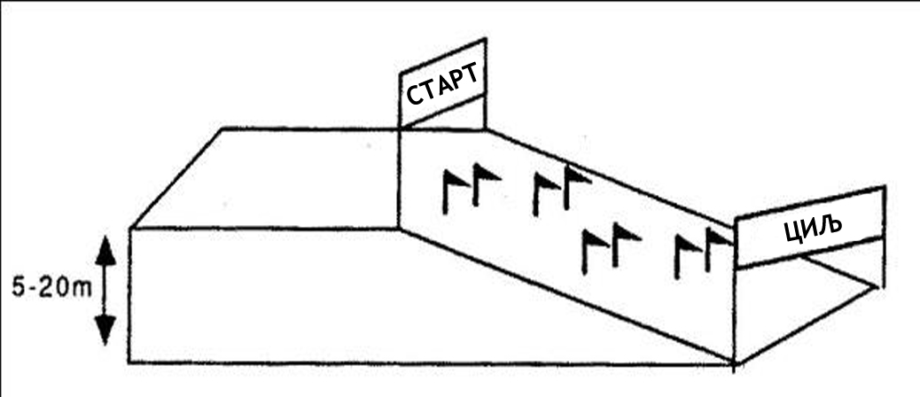

Постављање стазе:
а) Висинска разлика стазе треба да буде између 5 и 20 метра;
б) Ширина стазе треба ду буде минимално 25 метара;
в) Дужина стазе треба да буде између 50 и 100 метара;
г) Стаза се поставља на терену константног нагиба без удубљења и узвишења;
д) Капије се постављају тако да омогуће ритмично вијугање дуж цијеле стазе;
ђ) Стартна позиција треба да буде на равном терену, а линија старта је на мјесту гдје равни дио прелази у падину. Стартна линија је линија повучена између два стартна штапа, а ужа је од једног метра.
Ж) Циљна линија је линија повичена између два циљна штапа постављена на међусобној удаљености од четири метра, након које слиједи циљна равнина која треба да буде довољно широка да обезбиједи такмичару сигурно заустављање.

Такмичење:
а) Такмичар стартује након стартних команди: „5, 4, 3, 2, 1... КРЕНИ“.
б) Мјерење времена почиње оног тренутка када такмичар предњом страном панцерице активира пречку за активацију електронског мјерења времена. У случају ручног мјерења, вријеме се активира оног тренутка када такмичар предњом страном панцерице пређе преко линије старта.
в) Мјерење времена се зауставља онога тренутка када такмичар предњом панцерицом пређе преко линије циља.

ПОСТАВЉАЊЕ СТАЗЕ:

Почетници:
ДИСЦИПЛИНА | БРОЈ КАПИЈА | ВИСИНСКА РАЗЛИКА | ШИРИНА СТАЗЕ | КЛАСИФИКАЦИЈА СТАЗЕ
Слалом | 5-15 | 15-50m | 30m | Почетници
Велеслалом | 5-15 | 20-70m | 30m | Почетници
Супервелеслалом | 5-12 | 25-70m | 30m | Почетници

Напредни:
ДИСЦИПЛИНА | БРОЈ КАПИЈА | ВИСИНСКА РАЗЛИКА | ШИРИНА СТАЗЕ | КЛАСИФИКАЦИЈА СТАЗЕ
Слалом | 5-30 | 30-100m | 30m | Почетници/напредни
Велеслалом | 5-30 | 50-150m | 30m | Почетници/напредни
Супервелеслалом | 10-20 | 50-200m | 30m | Почетници/напредни

Искусни:
ДИСЦИПЛИНА | БРОЈ КАПИЈА | ВИСИНСКА РАЗЛИКА | ШИРИНА СТАЗЕ | КЛАСИФИКАЦИЈА СТАЗЕ
Слалом | 20-45 | 60-200m | 30m | Напредни
Велеслалом | 20-40 | 100-300m | 30m | Напредни
Супервелеслалом | 15-35 | 150-350m | 30m | Напредни

Дијаграм висинске разлике стазе:
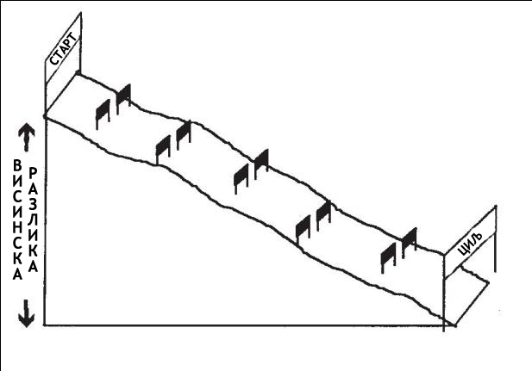

- СПЕЦИФИЧНОСТИ ДИСЦИПЛИНА

а) Слалом/велеслалом
- У тркама слалома и велеслалома, сваки такмичар вози двије вожње . Укупно вријеме из обе вожње одређује пласман такмичара.
- Одлуку о евентуалној другачијој поставци стазе за другу вожњу, доноси судијски жири.
- Вријеме које такмичар оствари у првој вожњи, одређује његову стартну позицију у другој вожњи у оквиру дивизије и групе у којој се такмичи. Такмичар са најслабијим временом из прве вожње стартује први у другој вожњи. Такмичар са најбољим временом из прве вожње стартује посљедњи у другој вожњи. Дисквалификовани такмичари из прве вожње могу да наступе у другој, али тек након што сви такмичари из њихове дивизије и групе заврше са такмичењем.

б) Супервелеслалом
- Организатор такмичења може да промијени-прилагоди тежину стазе за такмичење у зависности од нивоа знања и способности пријављених такмичара.
- Једна пробна вожња на стази на којој ће се одвијати такмичење, је обавезна за све учеснике такмичења у овој дисциплини прије вожње главне трке.
- Организатор такмичења може донијети одлуку да се мјери вријеме остварено у пробној вожњи, стим, да остварено вријеме нема утицај на распоред наступа у главној вожњи.
- У дисциплини супервелеслалом вози се једна вожња, а вријеме остварено у истој одређује пласман такмичара.

- ПРЕЛАЗНЕ И ЗАВРШНЕ ОДРЕДБЕ
- Организатор такмичења задржава право да такмичење прилагоди условима који владају на терену.
- Могуће је ангажовати мање особља и технике од горе наведеног, али само у случају да промјена не нарушава ток, безбиједност и регуларност такмичења.
- Медицинска екипа и горска служба спашавања је обавезна на свим такмичењима.
- Организатор такмичења мора се придржавати правила која се тичу дисциплина, дужине и ширине, висинске разлике стазе и броја прописаних капија за дисциплине предвиђене овим документом .

Бања Лука: 24.1.2019. године

